2018东南大学RoboCup
机器人竞赛宣讲会

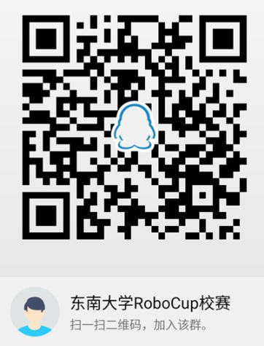
时间：2018年9月26日（周三）18:30
地点：教八103
主办：东南大学RoboCup机器人训练基地

宣讲会主题——
- RoboCup竞赛和SEU团队的历程
- 本届校赛项目组别说明

RoboCup赛事分国际赛和相关国家的公开赛，每年各举办一次。东南大学RoboCup团队分别从2003年和2005年开始参加RoboCup的各类公开赛和国际赛。
2018年4月RoboCup中国公开赛，东南大学获得救援仿真组全国冠军；自主研制的人形机器人参加了Kidsize的足球比赛并获技术挑战赛冠军；实物救援组获得季军。
